西山卫生信息
第132期

昆明市西山区卫生健康局办公室 2020年9月11日

爱国卫生行动 人人皆可为 人人皆能为

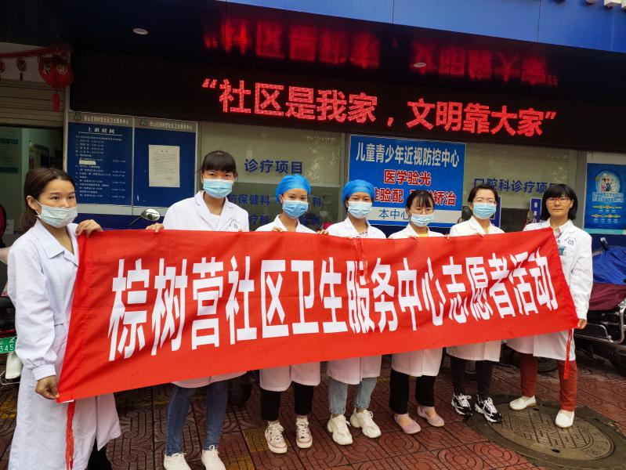
为认真贯彻习近平总书记关于新时代爱国卫生运动重要指示批示精神，动员群众广泛参与爱国卫生运动，全面改善城乡人居环境，推动新时代爱国卫生运动和常态化疫情防控不断取得新成效，更好地保障人民生命安全和身体健康。棕树营社区卫生服务中心结合实际，积极参与“清垃圾、扫厕所、勤洗手、净餐馆、常消毒、管集市、众参与”爱国卫生“7个专项行动”。
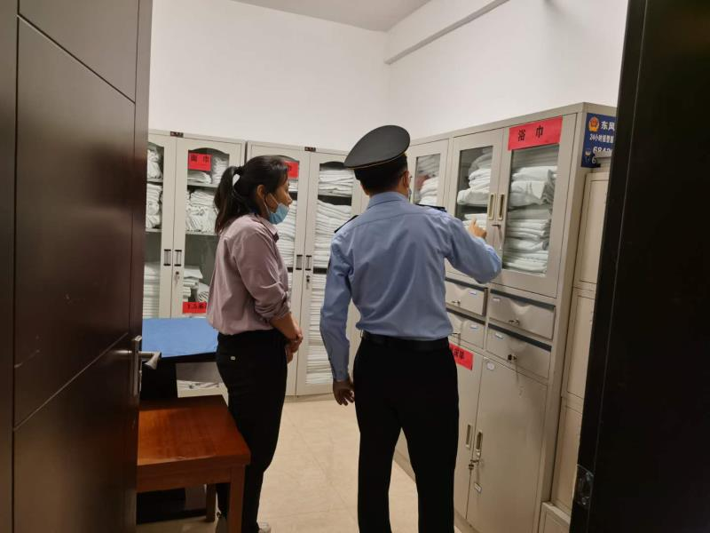
棕树营社区卫生服务中心积极组织全体职工参加创建文明城市志愿者服务活动，大力推进中心常态化清洁消毒，着力健全完善常态化疫情防控体制机制，并结合“三基”培训考核要求，全员强化“七步洗手法”，进一步完善中心洗手配套设施，在公共区域洗手台分别配置洗手液及免洗手消凝胶，同时联合棕树营街道办事处卫生监督协管站工作人员，全力实现我辖区公共场所、医疗机构环境卫生清洁消毒全覆盖，严防传染性疾病在公共场所传播，截止9月10日，共检查19家住宿场所，对棕树营片区7家医疗机构进行清洁消毒全覆盖工作检查。
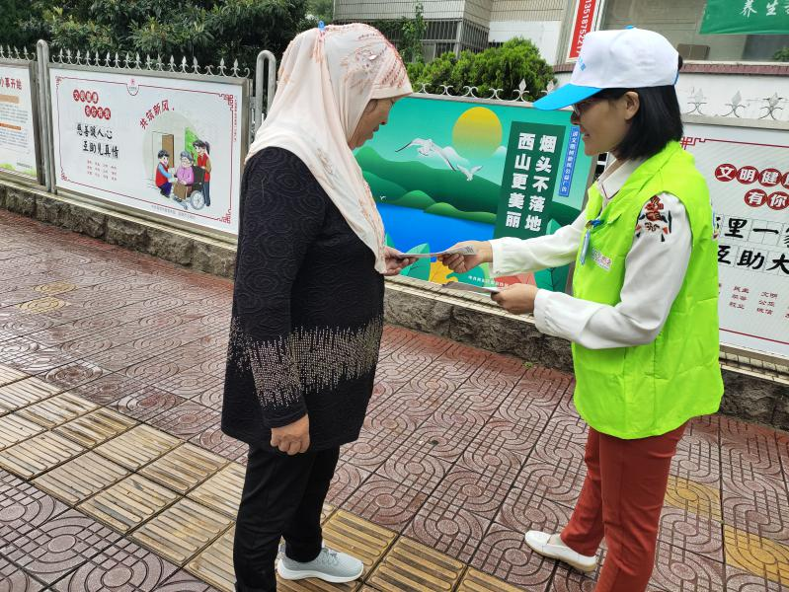
中心志愿者向来往群众宣传健康文明生活方式小贴士，发放宣传资料共计150余份，倡导“社交距离、勤于洗手、分餐公筷、革除陋习、科学健身、控烟限酒”健康文明生活“六条新风尚”，推广健康文明生活习惯，提倡爱国卫生行动，人人皆可为，人人皆能为。

编（校）稿： 朱 月 审 稿：保文兰

